关于印发《曾都区产业项目建设工程单体竣工验收改革实施方案》（试行）的通知

各成员单位：
现将《曾都区产业项目建设工程单体竣工验收改革实施方案》（试行）印发给你们，请结合实际，认真贯彻落实。

2023年3月30日

曾都区产业项目建设工程单体竣工验收
改革实施方案(试行)

依据《国务院办公厅关于复制推广营商环境创新试点改革举措的通知》(国办发〔2022〕35号)精神，为进一步学先进、争先进，经研究决定，在全区实施产业项目建设工程单体竣工验收改革工作，推动营商环境改革走深走实，为加快“四区”建设提供支撑，制定本方案。
一、总体要求
(一)指导思想
以习近平新时代中国特色社会主义思想为指导，全面贯彻党的二十大精神，认真践行新发展理念，深入实施《省人民政府办公厅关于印发持续深化一流营商环境建设若干措施的通知》(鄂政办发〔2022〕2号)和《随州市优化营商环境产业项目建设工程单体竣工验收改革实施方案(试行)》,持续深化“放管服”改革，以实施产业项目建设工程单体竣工验收为抓手，加快推进政策落实、项目落地，激发市场活力。
(二)基本原则
坚持改革创新。当前工程建设项目审批难点、堵点问题较多，推动精简审批流程、持续简化审批环节，十分必要。产业项目建设工程单体竣工验收改革事项是优化营商环境重要举措，是有力推动项目落地的重要抓手。
坚持协同联合。按照产业项目从策划生成到投入生产经营的四个阶段进行分阶段管理，每个审批阶段确定一个牵头部门，实行“ 一家牵头、并联审批、限时办结”。由牵头部门组织协调，相关部门密切配合，严格按照承诺时限完成各环节职能。
坚持安全前提。改革既要大刀阔斧，更要安全有序。提前预设质量安全管控风险，在不出安全事故前提下，科学把握时序、节奏和步骤，分期分步、稳妥有序推进改革。
(三)总体目标
实施工程建设的产业项目，在单体建筑符合规划、质量、安全、消防要求的基础上，可提前进行单体建筑的竣工验收，并出具行业审查意见，竣工一幢、验收一幢，支持企业提前投产经营。
二、实施步骤
(一）实施范围
对办理了一张建设工程规划许可证但涉及多个单位工程的产业建设项目，在符合项目整体质量安全要求、达到安全使用条件的前提下，对已满足使用功能的单位工程可采用单独竣工验收方式，单位工程验收合格后，可单独投入使用。
(二)实施流程和时限
产业项目从策划生成到投入生产经营共经历四个阶段，第一阶段是立项用地规划许可阶段，第二阶段是工程建设许可阶段，第三阶段是施工许可阶段，第四阶段是竣工验收阶段。各阶段审批办理时限按照建设工程审批流程图审批时限执行。根据改革工作需要，各阶段可并行或并联办理其他事项。
(三)验收条件
产业项目建设工程申请单体竣工验收应当具备下列条件：
1.已按规划许可文件的要求完成单体工程建设任务(含水、电、气);
2.已按审查合格的消防施工图纸要求完成消防工程建设；各项消防设施性能和系统功能联调联试等内容检测合格，消防车道能正常使用，与非投用区域有完整的符合消防技术标准要求的防火、防烟分隔；
3.建设单位已组织工程勘察、设计、施工、监理等各方责任主体进行竣工验收并通过；
4.涉及防空地下室建设的，应保持工程完整性，并满足人防验收要求；
5.道路、供水、供电、燃气、排水、通信等市政公用服务设施满足接入条件，并在投用前接入到位；
6.拟投用部分与其他部分之间应设立安全、可靠、美观的临时物理隔离，保证投用部分具有安全独立的使用空间。
(四)验收程序
1.统一窗口受理。对符合上述验收条件的产业项目单体建筑，由项目建设单位提出验收申请并提交相关材料，由当地政务服务中心工程建设项目综合窗口统一受理。
2.统一现场验收。各验收部门确定单体联合验收人员，按照约定的时间、地点参加现场验收，严格按照相关法律法规、工 程建设强制性标准以及设计文件要求进行验收，当场明确单体竣工验收意见。
3.统一送达意见。对现场验收合格的单体建筑，各验收部 门在现场验收后出具书面竣工验收意见及相关认可文书，由政务 服务中心工程建设项目综合窗口出具联合验收合格意见书统一送达。验收意见为“不通过”的，由综合服务窗口收齐汇总后统一反馈给建设单位。建设单位完成整改工作后，重新向综合服务窗口提出验收申请，前期已验收意见为“通过”的事项，可不再重复组织现场验收。
三、保障措施
(一)强化专班推进。区工程建设项目审批制度改革工作领导小组办公室负责产业项目建设工程单体竣工验收改革工作的组织协调和督办指导，区住建局牵头，联合区自然资源和规划局组建工作专班，协调联动，确保产业项目建设工程单体竣工验收改革工作有序推进。
(二)强化统筹协调。各地各部门要加强协同、各司其职、靠前服务、限时办结，加强协作、密切配合，有效推进产业项目建设工程单体竣工验收改革工作。
(三)强化监督考核。各有关部门作为抓好改革工作落实的主体，要做到每个承办事项有人管、有人办，确保督查督办工作事项推进落实到位。坚持目标导向、问题导向、效果导向，加大督查力度，跟踪督查改革任务落实情况。将产业项目建设工程单体竣工验收改革作为深化“放管服”改革、优化营商环境的相关情况列入重点督查事项。

附件：1.申请与受理程序
2.办理产业项目建设工程单体建筑质量安全提前介入监管资料清单
3.关于XXX产业项目建设工程申请提前介入监管的承诺书
4.建设与监管程序

附件1
申请与受理程序

在产业项目建设工程审批的第二、三、四阶段之间涉及产业项目建设工程能否开工建设的问题，能否提前开工建设直接影响到单体建筑提前综合竣工验收的时间。
项目业主(企业)在申请提前介入监管前，应按照《湖北省企业投资项目核准和备案管理办法》办理项目核准或者备案手续。
依法取得土地使用权、通过规划方案审查后，项目业主(企业)按照政府职能部门设定的准入条件、建设标准和相关要求，作出具有法律效力的承诺书，建设单位在确定委托放线单位后，到行政服务中心自然资源和规划局窗口申请为产业项目建设工程中计划先期开工建设的单体建筑进行放线验线，到住建部门办理工程质量安全的提前介入监管手续应按以下流程办理和提交以下资料。

产业项目建设工程单体建筑提前开工建设审批流程图

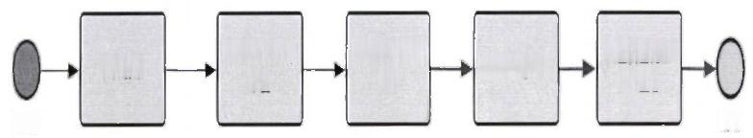
质量安全提前
介入监督
项目备案

开始
建设用地规划 许可
规划设计方案 审查
规划放线测量

附件2
办理产业项目建设工程单体建筑质量安全
提前介入监管资料清单

质量监管:
1.关于XXX产业项目建设工程申请提前介入监管的承诺书(加盖公章);
2.建设工程放线记录表(加盖测绘出图专用章);
3.建筑(市政)工程质量安全监督廉政承诺书(一式两份);
4.建筑工程质量监督注册登记表(单项工程一式六份);
5.工伤保险缴费凭证(人社局办理);
6.建设、施工、监理、设计、勘察单位五方主体质量终身责任承诺书及委托授权书、营业执照、资质、人员资格证、工程管理人员名册(复印件需加盖公章);
7.工程施工和监理中标通知书(或直接发包备案表)及施工、监理、设计、勘察合同(合同原件);
8.施工图设计文件审查合格书(原件)(需备案);
9.全套施工图及地勘报告(原件);
安全监管:
1.建设工程开工安全生产条件审查表;
2.建筑工程安全监督登记表;
3.建设工程项目安全施工措施备案审查申报表;

4.随州市建设工程围挡检查验收
5.随州市建设工程临时用房检查验收表;6.建设工程超过一定规模的危险性较大的分部分项工程清单申报表;
7.建设工程危险性较大的分部分项工程清单申报表;
8.建设、施工、监理单位企业法人及项目经理、项目总监安全生产承诺书;
9.专项安全施工方案及危险性较大的分部分项工程清单;
10.扬尘方案及扬尘告知书;
11.工程现场踏勘情况记录表。

附件3
关于XXX产业项目建设工程申请
提前介入监管的承诺书

承诺人(企业)名称:
项目名称:
建设地点:
承诺内容:
一、规划方面
1.及时办理《建设用地规划许可证》时，不擅自改变作为国有土地使用权出让合同组成部分的规划条件。
2.严格按照规划条件的要求进行建设;确需变更的，向规划主管部门提出申请。
二、工程建设方面
1.严格按照工程建设强制性标准进行勘察、设计;设计图纸和设计文件及时报图审机构审查。
2.严格按照工程设计图纸和施工技术标准施工，确保工程的施工质量和文明施工安全。
3.建设工程所使用的建筑材料严格按批次见证送检,不使用未经检验或者检验不合格的建筑材料，不在工程上使用或者安装未经监理工程师签字的建筑材料、建筑构配件和设备。

4.及时督促各方责任主体按工序对建筑工程的基槽、基础主体等分部分项工程及隐蔽工程进行验收，未经验收或验收不合格的，不进行下一道工序的施工。
5.不向无资质、资质等级不够或以其他单位名义承揽工程的施工单位发包工程。
6.项目开工前及时将以下资料报到住建局办理提前介入监管手续:(1)建设、施工、监理、设计、勘察单位五方主体质量终身责任承诺书及委托授权书、营业执照、资质、人员资格证、工程管理人员名册; (2)工程施工和监理中标通知书及施工(需备案)、监理、设计、勘察合同; (3)施工图设计文件审查合格书;(4)全套施工图及地勘报告。
7.承诺于 年 月 日前行政服务中心办理建筑施工许可证。
8.项目建设过程建立完整的技术档案和施工管理资料台账。
三、环境保护方面
1.严格按照《建设项目环境保护管理条例》要求进行建设;
2.严格按照环保“三同时”要求配套建设项目环保设施设;
3.确保施工期间确保污染物达标排放;
4.保证项目建成投产前完成环评报告编制并报环境报护部门审批;

5、保证向环评报告编制单位提供项目详实全面的生产工艺及真实有效的各项数据。
四、水务管理方面
1.建设项目如需直接取用地表水或地下水的，在建设取用水设施前，编制建设项目水资源论证报告并报经相应层级的水行政主管部门批准后组织实施。
2.建设项目涉及到在江河.湖泊新建、改建或者扩大排污的,在投入运行之前，进行入河排污口设置审批。
3.建设项目需挖掘、占用、破坏地表水土保持设施的，及时编制水土保持方案，并按“三同时”要求落实水土保持防治措。
4.建设项目按法律法规需要进行洪水影响评价的，及时编制洪水影响评价报告，并报经相应层级的水行政主管部门审批。
5.项目竣工后,按照法律法规和国家相关要求进行水土保持设施竣工验收。
五、安全生产方面
1.聘请具备相应资质的评价机构编制安全综合评价报告(包括安全评价和职业健康评价)
2.项目涉及储存危险化学品的，储存装置及附属设施设备的位置及安全距离满足《建筑设计防火规范》( GB50016-2014)《工业企业总平面设计规范》(GB50187-2012)和相关标准规范要求。
六、其他事项
1.在建设过程中应按相关法律法规的要求，同步完善固定资产投资项目节能审查、环境影响评价、水土保持评价、消防设计审查、建设施工许可等事项。
2.此承诺书接受社会监督,如有违反，我单位(公司)愿意自行承担法律责任，并接受相关部门的处罚，承担由此造成的经济损失和其他应当承担的责任。

法人代表(盖章)
年 月 日

附件4
建设与监管程序

产业项目分单体进行分部分项验收，为了在检测单位出具正式的检测报告前不影响进入下步工序的进度，验收前的检测报告可以用检测流转单代替正式报告，后期完善各项检测报告。(检测流转单格式见《XXX项目XXX单体建筑XXX检测流转单》)
产业项目的建设工程分单体进行基础分部验收，基础混凝土试块强度检测报告需标准养护28天后才能判定强度是否合格,对于建设工程有施工进度要求的产业项目，建设、监理、施工、设计、勘察五方建设责任主体承诺的前提下，在基础分部验收环节前增设基础外观质量验收环节,方便基础提前回填进入主体施工。(验收环节见“建设与监管程序流程图”和《建筑工程质量验收监督通知书》)
产业项目建设工程单体建筑主体施工完成后，建设主管部门同意在主体验收前建筑外墙可以进行粉刷，待检测资料齐全后进行单体主体验收。(各分部分项验收的质量保证资料见《建筑施工试验资料检测资料清单》)

建设与监管程序流程图

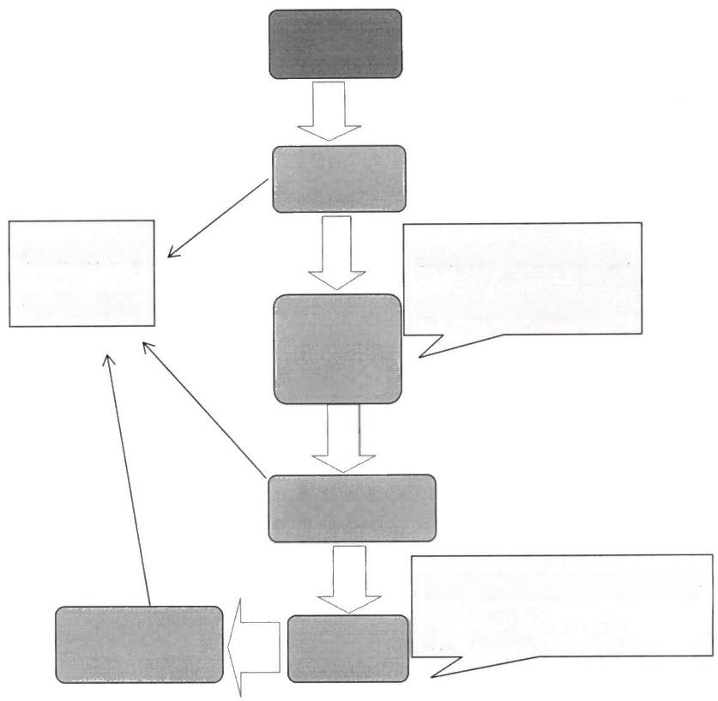
开工

基础验槽

提前近20天，方便基础提
前回填进入主体施工。
基础外观
质量验收

基础分部验收

同意主体验收前可以进行外墙粉
刷。
检测流转单可
代替检测报告
竣工验收阶
主体验
XXX项目XXXX单体建筑XXX检测流转单

XXXX住房和城乡建设局：
受 （建设单位）委托， （检测单位）于 年 月 日对 （单体名称）进行了 (检测项目）检测。
检测内容：
检测结论：

XXXXX检测公司（盖章）
年 月 日

建筑施工试验资料检测资料清单

1.复合地基承载力检验报告及桩身完整性检验报告。
2.工程桩承载力及桩身完整性检验报告。
3.锚杆锁定力检测报告。
4.混凝土和砂浆抗压强度、抗渗试验报告及统计评定。
5.钢筋焊接、机械连接工艺试验报告。
6.钢筋焊接连接、机械连接试验报告。
7.钢结构焊接工艺评定报告、焊缝内部缺陷检测报告。
8.高强度螺栓连接摩擦面的抗滑移系数试验报告。
9.扭剪型高强度螺栓连接副紧固预应力检验报告。
10.高强度螺栓连接副扭矩系数检验报告。
11.钢网架挠度检测报告。
12.钢结构涂料涂层厚度检验报告。
13.地基、房心或肥槽回填土土工击实试验报告。
14.回填土压实检验报告。
15.沉降观测报告。
16.填充墙砌体植筋锚固力检测报告。
17.结构实体检验报告。
①钢筋保护层厚度检验检测报告。
②混凝土同条件养护试件强度检测报告或回弹取芯法检测混凝土强度报告。
③混凝土现浇楼板厚度检验检测报告。

④结构实体位置与尺寸偏差检验记录。
18.外墙外保温系统型式检验报告。
19.外墙外保温粘贴强度、锚固力现场拉拔试验报告。
20.建筑外窗/玻璃性能检测报告。
21.包括气密性能、水密性能、抗风压性能、保温性能、隔声性能、中空玻璃露点、可见光透射比、遮阳系数。
22.幕墙性能检测报告包括气密性能、水密性能、抗风压性能、层间变形性能、保温性能。
23.幕墙淋水检查记录。
24.硅酮结构胶相容性检验报告。
25.饰面板后置埋件的现场拉拔试验报告。
26.室内环境质量检测报告。
27.风管强度及严密性检测报告。
28.管道系统强度及严密性试验报告。
29.风管系统漏风量、总风量、风口风量测试报告。
30.空调水流量、水温、室内环境温度、湿度、噪声检测报告。
建筑工程质量验收监督通知书

随州市建筑工程质量和安全监督站:
我单位建设的 (单体建筑名称),已具备基础外观验收条件，基础实体回弹强度已达到回填要求，基础计划先期回填，由于基础混凝土试块强度检测报告需标准养护28天后才能判定强度是否合格，建设项目的五方责任单位对基础质量负责,现定于 年 月 日时组织勘测、设计、施工、监理等单位进行验收，特通知你站对该项目验收进行监督。

附质量验收主要人员名单:
建设单位: 项目负责人: (签名及盖章)
勘察单位: 项目负责人: (签名及盖章)
设计单位: 项目负责人: (签名及盖章)
监理单位: 项目负责人: (签名及盖章)
施工单位: 项目负责人: (签名及盖章)

